电功率
【学习目标】
1.理解电功率的概念，知道电功率表示消耗电能的快慢；
2.知道电功率的单位W、kW；
3.理解用电器的额定功率，知道额定功率是在额定电压下工作时的功率；
4.会用功率的公式进行简单的计算；
5.掌握测量小灯泡电功率的方法。
【要点梳理】
要点一、电功率的基本概念
1.物理意义：电功率是表示电流做功快慢的物理量。电流做功越快，电功率就越大，电流做功越慢，电功率就越小。
2.定义：电功率等于电功与时间的比
3．单位：瓦(W)、千瓦(kW) 1kW=10³W
4．定义公式：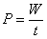
W——电流所做的功(消耗的电能)——焦(J)——kW·h
t——所用的时间 ——秒(s)——h
P——用电器的功率 ——瓦(W)——kW
要点诠释：
1．kW·h是电功的单位，是由电功率的单位kW和时间的单位h组成的复合单位。
2．据公式P=W/t得W=Pt。 P的单位用kW，t的单位用h，则电功(电能)的单位为kW·h，由此可知1kW·h就是功率为1KW的用电器使用1h所消耗的电能。
3．kW·h和J的换算关系：1kW·h=1000W×3600s=3.6×10⁶J。
要点二、电功率的公式推导
1．计算电功率最常用的基本公式：P=IU 该公式表明：用电器的电功率P等于通过用电器的电流I和用电器两端的电压U的乘积。
2．公式变形：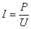 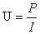
3．推导公式： 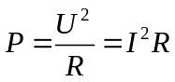
要点三、额定电功率和实际电功率
1．额定电压与额定功率：
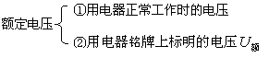
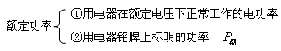
2．实际电压与实际功率：
（1）实际电压：用电器工作时两端的电压 ，
可能大于 ，可能等于 ，可能小于。
（2）实际功率：实际功率是指用电器在实际电压下工作时的功率；用电器的实际功率可能大于额定功率，可能等于额定功率，可能小于额定功率。
3．用电器所消耗的功率与用电器两端电压的关系：
当时，；
当时，；
当时，。
要点诠释：
1.对某一用电器而言，额定电压和额定功率只有一个，而实际电压和实际功率却有无数个。灯泡的亮度是由它的实际功率决定的。
2.若不考虑温度对用电器电阻的影响，则有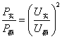，即电阻一定时，实际电压是额定电压的n倍，则实际电流也是额定电流的n倍，实际功率是额定功率的n²倍。
要点四、测定小灯泡的电功率
1.实验原理：
2.实验器材：电源、电灯泡、电压表、电流表、滑动变阻器、开关、导线若干。
3.电路图： 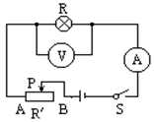
4.实验步骤
（1）按电路图连接好电路，断开开关，将滑动变阻器的滑片置于阻值最大的位置；
（2）闭合开关，调节滑动变阻器，使灯泡在额定电压下发光，观察电流表和电压表的示数，记录为I_{e}、U_{e}，记录小灯泡的亮度；
（3）调节滑动变阻器，使灯泡两端的电压为额定电压的1.2倍，观察电流表和电压表的示数，记录为I₁，U₁，记录小灯泡的亮度；
（4）调节滑动变阻器，使灯泡两端的电压低于额定电压，观察电流表和电压表的示数，记录为I₂，U₂，记录小灯泡的亮度；
（5）重复步骤4两次，观察电流表和电压表的示数，记录为I₃、U₃，I₄、U₄，记录小灯泡的亮度；
（6）根据P=UI，算出小灯泡的额定功率P_{e}和实际功率的电功率P₁……P₄；
（7）分析数据，整理器材。
5.实验结论：
小灯泡的实际功率越大，小灯泡越亮；
当小灯泡的两端的电压等于额定电压时，小灯泡的实际功率等于额定功率，小灯泡正常发光；
当小灯泡的两端的电压大于额定电压时，小灯泡的实际功率大于额定功率，小灯泡发光比正常情况下亮；
当小灯泡的两端的电压小于额定电压时，小灯泡的实际功率小于额定功率，小灯泡发光比正常情况下暗。
要点诠释：
1.电源：电源电压应高于小灯泡的额定电压。例如：，至少要选择2节干电池串联作电源，学生电源选择3V的电源。
2.电压表的量程应大于，电流表的量程应大于灯泡正常的工作电流；在被测电压、电流不超电压表、电流表量程的情况下，应尽可能选用小量程；例如的小灯泡电压表量程选0—3V，电流表选0—0.6A的量程。
3.滑动变阻器的允许通过最大电流要大于灯泡的正常工作电流，而其最大阻值应与灯泡的电阻差不多，以便调节效果明显。
【典型例题】
类型一、电功率的概念
1.有几位同学对电功率这个概念，有以下几种理解，你认为正确的是（ ）
A．电功率是表示电流通过用电器时做功多少的物理量
B．电功率是表示电流通过用电器时做功快慢的物理量
C．电功率大的用电器工作时消耗的电能一定多
D．电功率大的用电器工作时所用的时间一定少

【思路点拨】电功率是表示电流做功快慢的物理量，不是表示电流做功多少的物理量，做功的多少不仅与功率有关还与做功时间的多少有关，是由两个量共同决定的。
【答案】B
【解析】电功率是指电流在单位时间内做的功的多少，是表示电流做功快慢的物理量，故A错误，B正确；由于电功率是由功和时间共同决定的，故C、D错误，故选B。
【总结升华】题目主要考查了电功率概念的理解，电功率是表示电流做功快慢的物理量，单位时间内电流做的功。理解电功率的定义和物理意义是解题的关键。
举一反三：
【变式】有几位同学对电功率这个概念，有以下几种理解，你认为正确的是（ ）
A．电功率是表示电流通过用电器时做功多少的物理量
B．电功率是表示电流通过用电器时做功快慢的物理量
C．电功率大的用电器工作时消耗的电能一定多
D．电功率大的用电器工作时所用的时间一定少
【答案】B

类型二、电功率的计算
2.如图1所示，电源电压保持不变，小灯泡的额定电压为12V。闭合开关S后，当滑片P从最右端滑到最左端的过程中，小灯泡的I-U关系图象如图2所示。则小灯泡的额定功率为
W，电源电压为 V，滑动变阻器的最大阻值为 Ω。

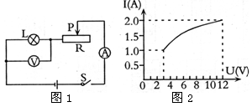
【思路点拨】本题对同学的审题、识图能力要求较高，另外需要注意小灯泡的电阻是可变的，所以在解滑动变阻器电阻时找准对应点，算出此时小灯泡的电阻是解题的关键

【答案】24；12；9
【解析】由图象知，在灯泡两端电压为U_{额}=12V时，通过的电流为I_{额}=2A所以灯泡的额定功率为P_{额}=U_{额}I_{额}=12V×2A=24W；当滑片位于最左端时，滑动变阻器阻值为0，此时灯泡两端电压等于电源电压
所以电源电压为U=U_{额}=12V；当滑片在最右端时，滑动变阻器全部接入电路，由图象知，此时灯泡两端电压为U_{L}=3V，电路电流为I=1A，所以滑动变阻器两端电压为：U_{R}=U-U_{L}=12V-3V=9V，滑动变阻器的最大阻值为：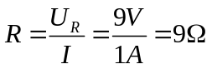。
【总结升华】解题时要注意灯泡的电阻随着两端电压的变化而变化，所以求解滑动变阻器最大阻值时，不要利用串联电路导体两端电压与其阻值成正比这一规律。
举一反三：
【变式】有一种亮度可以调节的小台灯，其电路图如图甲所示。电源电压为15V，通过灯泡L的电流跟其两端电压的关系如图乙所示，灯泡L的额定电压为12V。则灯泡L的额定功率为 W；调节滑动变阻器R，使灯泡L的功率为3.6W，此时滑动变阻器R连入电路的阻值为 Ω。
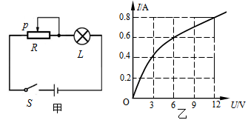
【答案】9.6；15
3.把标有“12V 12W”的灯L₁和“12V 6W”的灯L₂串联起来接在电源电压为12V的电路中，下列说法正确的是（ ）
A．两灯均不能正常发光，但L₁灯较亮
B．两灯均不能正常发光，但L₂灯较亮
C．两灯均能正常发光
D．把电源电压提高到24V，两灯都能正常发光
【答案】B
【解析】（1）∵串联电路电阻越串越大、大于任何一个分电阻，∴根据I=U/R可知，两灯泡串联接到12V的电源上时，灯的电压小于额定电压，所以两灯泡均不能正常发光，故C不正确；
∵R=U²/P，且两灯泡的额定电压相等，L₁灯泡的额定功率大于L₂的额定功率，
∴L₁灯泡的电阻小于L₂的电阻，
∵串联电路各处的电流相等，
∴根据P=I²R可知，L₂灯泡的实际功率大、灯较亮，故A不正确、B正确；
（2）∵I=P/U，
∴两灯泡正常发光时的电流不相等，
∵串联电路各处的电流相等，
∴把电源电压提高到24V时，两灯泡不可能都正常发光，故D不正确。
故选B。
【总结升华】本题考查了串联电路的特点和欧姆定律、电功率公式的灵活运用，关键是知道灯泡正常发光时的电流和额定电流相等和灯泡的亮暗取决于实际功率的大小。
举一反三：
【变式】将分别标有“6V 6W”的灯泡L1和“6V 3W”L2并连接在6V的电源上，则实际功率较大的灯是
（选填“L₁”和“L₂”），电路中干路的电流是 A。
【答案】L₁；1.5
【解析】（1）两灯并联在6V电源两端，实际电压等于额定电压，所以实际功率等于额定功率，所以灯泡L₁较亮；
（2）通过两灯的电流分别为：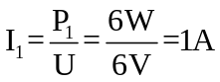；
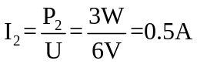
所以干路电流为：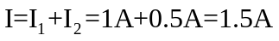

4.在如图所示的电路中，电源电压保持6V不变，电阻R₁的阻值为20Ω。当S₂断开，S₁、S₃闭合时，电流表的示数为0.45A。求：
（1）电阻R₂的阻值；
（2）当S₁、S₃断开、S₂闭合时，电路消耗的总电功率是多少？
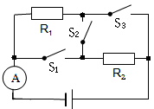
【答案】（1）40Ω（2）0.6W
【解析】（1）S₂断开，S₁、S₃闭合时的等效电路图如图甲所示，
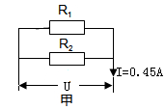
通过电阻R₁的电流：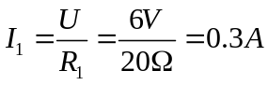，
通过电阻R₂的电流：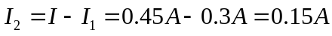，
根据欧姆定律：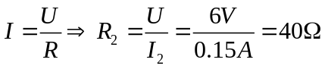，所以电阻R₂的阻值是40Ω。
（2）S₁、S₃断开、S₂闭合时的等效电路图如图乙所示，
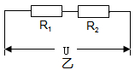

电路消耗的总功率：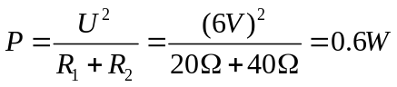，电路消耗的总电功率是0.6W。
【总结升华】本题考查欧姆定律和电功率的计算，关键是公式及其变形的灵活运用，难点是变化电路的分析和等效电路图，题目的综合性比较强。
举一反三：
【变式】在如图所示电路中，电源电压6V保持不变．只闭合开关S₁，电流表示数为0.2A；再闭合开关S₂，电流表示数变化了0.4A．则R₂的阻值为 Ω，S₂闭合前后R₁消耗的电功率相差 W。
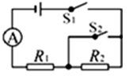

【答案】20；3.2
类型三、测量小灯泡的电功率
5.学习小组在测定“小灯泡的电功率”的实验中，电源由三节新干电池串联组成，小灯泡额定电压为2.5V、电阻约为10Ω。
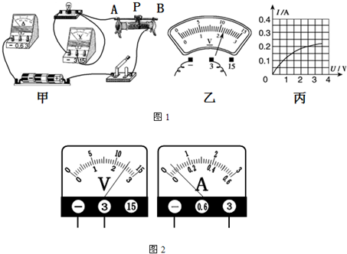
（1）请你用笔画线代替导线，将图1甲中的实物电路连接完整。
（2）某次实验时，电压表示数如图1乙所示，此时灯泡两端的电压为 V；如果要使灯泡正常发光，应该向 （选填“A”或“B”）移动滑动变阻器的滑片。
（3）小菁同学移动滑片P，记下多组对应的电压表和电流表的示数，并绘制成如图1丙所示的I-U图象，根据图象信息，可计算出小灯泡的额定电功率是 W。
（4）某同学实验中电流表和电压表指针偏转情况如图2所示，则出现的问题是 。
（5）在实验中，小章同学发现当小灯泡两端电压减小时，它的亮度随之减弱，测量的小灯泡电阻也相应减小，造成这一变化的合理解释是 。
A．导体电阻与导体两端的电压有关；
B．根据欧姆定律，电流一定时，导体的电阻与电压成正比；
C．电压减小时，通过小灯泡的电流不变，电阻变小；
D．电压减小时，小灯泡亮度变暗，温度变低，电阻变小。
【答案】（1）电路图如图所示：（从电压表负接线柱到电流表0.6A档也可）
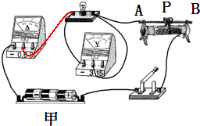
（2）2.2；B （3）0.5 （4）电流表的量程选择过大 （5）D

【解析】（1）已知灯泡额定电压为2.5V，灯丝电阻约10Ω，所以正常发光时通过灯泡的电流为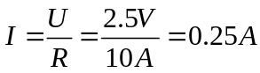 ，因此电流表量程是0~0.6A，电流表应该和被测灯泡串联；
（2）由图乙知，电压表量程是3V，最小分度值是0.1V，电压表示数是2.2V，电压表示数小于灯泡额定电压，要使灯泡正常发光，应向B端移动滑动变阻器滑片，增大灯泡两端的电压，直到电压表示数等于灯泡额定电压2.5V为止；
（3）由图丙所示I-U图象可知，灯泡额定电压U=2.5V，所对应的电流I=0.2A，则灯泡的额定功率P=UI=2.5V×0.2A=0.5W；
（4）由图可知，电流表的指针偏转太小、量程选择太大，应改用小量程的电流表；
（5）温度影响导体电阻阻值的大小，对大多数导体来说，温度越高，电阻越大；当小灯泡两端电压减小时，它的亮度随之减弱，实际电功率减小，温度降低，所以测量的小灯泡电阻也相应减小。
【总结升华】这道实验探究题考查了连接实物图、电压表读数、电流表指针的非正常偏转、电阻与温度的关系、滑动变阻器的调节、求灯泡额定功率等问题，是电学实验的常考内容；对电表读数时，首先要确定电表的量程与最小分度值，然后根据指针所指电表刻度线读数，读数时视线要与电表刻度线垂直；根据题目中给出的信息I-U图象，找出灯泡额定电压所对应的电流是解最后一问的关键。
【巩固练习】
一、选择
1.家用电饭煲的额定电功率约为（ ）
A．7000瓦 B．700瓦 C．70瓦 D．7瓦

2. 接在电路中的两个用电器，电功率大的（ ）
A．消耗的电能一定多 B．通过的电流一定大
C．电流做功一定快 D．两端的电压一定大

3.（多选）小华等几个同学在实验室中看到有两只外形相同的灯泡，铭牌标注如图所示。下面列出了他们在讨论中的几种说法，其中正确的是（ ）
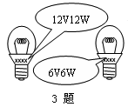
A．两灯都正常发光时，通过它们的电流相等
B．两灯串联在电压合适的电源上时，只有一盏灯能正常发光
C．两灯并联在6V的电源上时，“6V6W”灯消耗的功率比较大
D．两灯串联在9V的电源上时，“12V12W”灯消耗的功率比较大

4.如图所示的电路中，电源电压保持不变，R为定值电阻，当开关闭合时，标有“8V 8W”的小灯泡L恰好正常发光；若保持定值电阻R不变，将L换成另一只标有“8V 4W”的小灯泡，闭合开关后，小灯泡工作时消耗的实际功率（ ）
A．大于4W B．等于4W C．小于4W D．无法确定
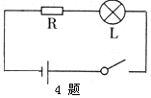
5. 额定电压相同的甲、乙两只白炽灯，串联后接入某电路，甲灯比乙灯亮。则下列说法中正确的是（ ）
A．甲灯的额定功率和实际功率都比乙灯大 B．甲灯的额定功率大，实际功率小
C．甲灯的额定功率和实际功率都比乙灯小 D．甲灯的额定功率小，实际功率大

6.标有“6V 3W”的小灯泡，通过它的电流与电压的关系如图所示。若把它与一只阻值为5Ω的电阻串联接在电压为6V的电路中，则整个电路消耗的功率为（ ）
A．3.2W B．2.4W C．2.1W D．3W
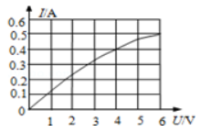
7.如图1是测小灯泡功率的实验电路图。小灯泡正常工作时，两电表的示数如图2所示，则下列说法中不正确的是（ ）
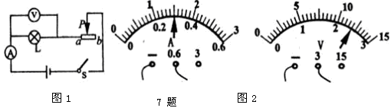
A．小灯泡的额定电压是2.4V
B．滑片P向b端滑动，则小灯泡的实际功率将变大

C．连接电路时，开关应断开，并将变阻器阻值调至最大值
D．小灯泡的额定功率为0.72W

二、填空
8.电功率是表示电流做功 的物理量；某用电器工作时的实际功率为10W，10W的意义是电流通过该用电器每秒做功 。
9.小敏家的电热水壶铭牌已模糊不清，他想估测其功率，把家里所有用电器关闭，只让该电热水壶工作1min，其铭牌上标有“3000R/kW•h”的电能表刚好转30转，则功率为 W；若他家平均每天要用该电热水壶烧水约0.5h，则一个月（30天）电热水壶将耗电 度。

10.星期天，小梅同学在厨房里使用家中一台标有“220V、880W”的电烤箱做蛋糕。当此电烤箱正常工作时，流过电烤箱的电流为 A。此电烤箱与台灯插座是 联。

11.甲、乙两灯的额定电压均为9V，测得其电流与电压变化的关系图象如图所示，则甲灯的额定功率为
W；若将甲、乙两灯串连接入9V的电路中，通电10s，两灯消耗的总电能为 J。
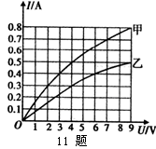

12.在如图所示的电路中，电源电压恒定，滑动变阻器R₂的滑片在a、b之间滑动的过程中，电压表的最大示数为4V，电阻R₁消耗的电功率变化范围是0.8-7.2W，则滑片在b端时，电流表的示数为 A，R₂的电功率为 W。
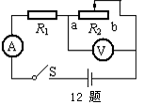
三、实验探究
13.小明设计了如图甲所示的电路图，用来测定额定电压为“2.5伏”的小灯泡的电功率。各元件都完好，
电源电压保持不变。

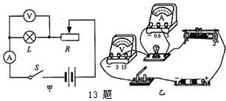
（1）小明将各元件连接成如图乙所示的电路，请指出其中的错误： 。
（2）电路调整正确后，闭合开关，移动滑动变阻器的滑片，当观察到 时，表明小灯泡正常发光，并记录电流表的示数。
（3）为了进一步探究小灯泡的亮度与实际电功率的关系，小明继续调节滑动变阻器的滑片，并记录数据如下表，发现第2次实验小灯泡最亮，此时小灯泡的实际电功率为 瓦。
实验次数 | 1 | 2 | 3
电压表示数/伏 | 2.5 | 2.8 | 2.0
电流表示数/安 | 0.32 | 0.35 | 0.27

四、解答
14.如图是某电热器的原理简图，它有高温、低温两档，发热体由R₁和R₂两个电热丝构成，阻值分别为l10Ω、220Ω。
（1）S₁闭合、S₂开时，求电热器的功率；
（2）S₁、S₂都闭合时，求电热器的工作电流；
（3）S₁，S₂都闭合时，电热器是处于“高温档”还是处于“低温档”’通过有关计算证明你的结论
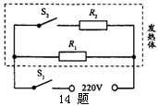

15.如图所示，灯泡L₁标有“4V 8W”字样，灯泡L₂标有“4V？W”（？表示数字模糊不清），串联在电路中，电源电压为恒6V，当开关S闭合时，测得灯泡L₂比灯泡L₁亮，灯泡L₂消耗的功率为4W，不计温度对灯泡阻值的影响。求：
（1）灯泡L₁的电阻R₁。（2）灯泡L₂的电阻R₂和灯泡L₂的额定功率。
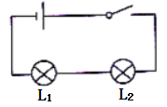

【答案与解析】
一、选择
1.【答案】B
【解析】家用电饭煲，其功率一般在1000W左右，故对照选项可知，只有B符合题意，故选B。
2.【答案】C
【解析】单位时间内电流做功的多少叫电功率，是表示电流做功快慢的物理量（电功率大说明做功快），其大小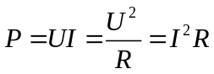，由此可知选项A不知道用电时间，说法错误；从公式上看，B、D错。
3.【答案】ACD
【解析】两灯泡正常工作时，额定电流为：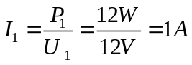，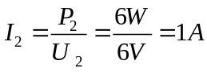，两灯泡正常发光时的电流相等，故A正确；当电源电压为18V时，两灯泡串联，且正常发光时，串联电压U₁+U₂=12V+6V=18V，正好等于电源电压，故B错误；两灯泡的电阻：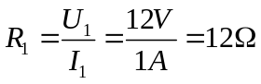，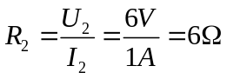，两灯泡并联在6V的电源上时，灯泡的功率：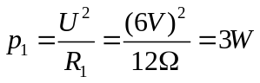，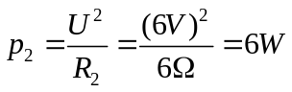，P₁＞P₂，故C正确；两灯串联在9V电源上时，流过它们的电流I相等，由P=I²R知，R越大，P越大，因为R₁＞R₂，“12V12W”灯消耗的功率比较大，故D正确。
4.【答案】A
【解析】根据公式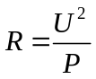可知，当电压相同时，电功率越大，电阻越小；所以“8V 8W”的灯泡电阻比“8V 4W”灯泡电阻小；根据串联电路电阻的分压特点可知，改接后，灯泡两端的电压变大，大于8V，所以这只灯泡消耗的功率大于4W。
5.【答案】D
【解析】（1）∵两灯泡串联，
∴通过两灯泡的电流相等，
∵灯泡的亮暗取决于实际功率的大小，且甲灯比乙灯亮，
∴甲灯泡的实际功率比乙大，
∴根据P=I²R可知，甲灯泡的电阻比乙大；
（2）∵两灯泡的额定电压相等，
∴根据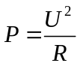可知，甲灯泡的额定功率比乙小。
6.【答案】B
【解析】由题意可知，灯泡的额定电压为6V；从图象可知，额定电流为0.5A；灯泡的电阻为R_{L}=U_{额}/I_{额}=6V/0.5A=12Ω；电阻R=5Ω和灯泡L串联接在电压为6V的电路中，若灯泡的电阻不变，则根据欧姆定律可得，通过R的电流：I=U/R_{总}=6V/17Ω≈0.35A；灯泡的电阻是变化的，通过灯泡的电流应大于0.35A，
从图象中可知I=0.4A，整个电路消耗的功率：P=UI=6V×0.4A=2.4W。
7.【答案】B
【解析】由图2可知，电流表量程是0～0.6A，分度值是0.02A，电流表示数是0.3A；电压表量程是0～3V，分度值是0.1V，电压表示数是2.4V，此时小灯泡正常发光，则小灯泡的额定电压是2.4V，故A正确，但不符合题意；由电路图可知，滑片P向b端滑动时，滑动变阻器接入电路的阻值变大，滑动变阻器分压变大，灯泡分压变小，由可知，灯泡的实际功率变小，故B错误，但符合题意；为保护电路，连接电路时，开关应断开，并将变阻器阻值调至最大值，故C正确，但不符合题意；灯泡的额定功率P=UI=2.4V×0.3A=0.72W，故D正确，但不符合题意。
二、填空
8.【答案】快慢；10J
【解析】电功率是表示电流做功快慢的物理量；某用电器工作时的实际功率为10W，10W的意义是电流通过该用电器每秒做功10J,故答案为：快慢；10J。
9.【答案】600；9
【解析】（1）由“3000R/kW•h”知：电能表转盘转一圈消耗电能为（1/3000）kW•h，则转盘转了30R消耗的电能：W=（30/3000）kW•h=0.01kW•h，电热水器的功率：P=W/t=0.01kW•h/（1/60）h=0.6kW=600W；
（2）一个月工作时间t=0.5h×30=15h，一个月消耗的电能：W=Pt=0.6kW×15h=9kW•h=9度。
10.【答案】4；并联
【解析】（1）电烤箱正常工作时的电流：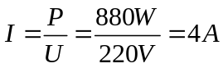；
（2）电烤箱与台灯插座间是并联的。
11.【答案】7.2；36
【解析】（1）甲灯泡的额定电压U_{甲}=9V，由图象可知额定电流I_{甲}=0.8A，
甲灯泡的额定功率：P_{甲}=U_{甲}I_{甲}=9V×0.8A=7.2W；
（2）当甲、乙两灯串连接入9V的电路中，则：U=U_{甲}+U_{乙}=9V，I=I_{甲}=I_{乙}，
由图象可知，当I=0.4A时符合；通电10s两灯消耗的总电能：W=UIt=9V×0.4A×10s=36J。
12.【答案】0.4；1.6
【解析】（1）设电源电压为U，当滑片滑到a点时，滑动变阻器短路，R₁消耗的功率最大；
最大功率：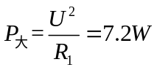——①
当滑片滑到b端时，滑动变阻器全部接入，此时电阻R₁消耗的电功率最小，滑动变阻器两端电压是4V，电阻R₁两端的电压为U-4V，R₁消耗的功率：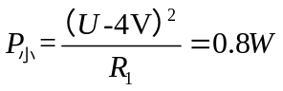——②
由①②可得：U=6V，R₁=5Ω；
（2）滑片在b端时，电阻R₁的功率最小：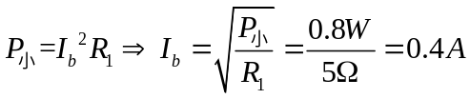
滑片在b端时，电压表示数最大，此时滑动变阻器R₂两端的电压最大：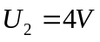
滑动变阻器R₂的电功率的：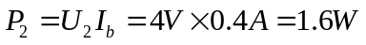
三、实验探究
13.【答案】（1）电流表没有与小灯泡串联，电压表没有与小灯泡并联；（2）电压表示数为2.5V；（3）0.98
【解析】（1）经分析，电流表没有与小灯泡串联，电压表没有与小灯泡并联（2）电压表测灯泡电压。灯泡正常工作时，电压表示数为灯泡额定电压2.5V（3）P=UI=2.8V×0.35A=0.98W。
四、解答
14.【答案】(1) 440W (2)3A (3) “高温档”
【解析】（1）当S₁闭合，S₂断开时，只有电阻R₁通电电热器的功率：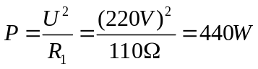；
（2）当S₁、S₂都闭合时，两电阻并连接入电路，电热器的工作电流：
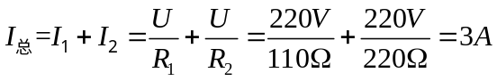；
（3）当S₁、S₂都闭合时，电热器功率：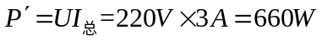，由此可见P′＞P，所以，当S₁、S₂都闭合时是高温档。
15.【答案】（1）2Ω；（2）4Ω；4W
【解析】（1）由P=U²/R可知，灯泡L₁的电阻：R₁=U²_{L1额}/P_{L1额}=(4V)²/8W =2Ω；
（2）设电路电流为I，灯L₁两端电压：U₁=IR₁=2I，灯L₂两端电压：U₂=U-U₁=6-2I，
灯L₂的功率：P₂=U₂I=（6-2I）I=4，解得：I=1A或I=2A；
当I=1A时，P₁=I²R₁=（1A）²×2Ω=2W＜P₂=4W，当I=2A时，P₁=I²R₁=（2A）²×2Ω=8W＞P₂=4W，
由题意可知，L₂灯比灯L₁亮，则电流I=1A；
U₂=U-U₁=6V-1A×2Ω=4V，电压等于灯泡额定电压，
灯泡正常发光，灯泡L₂的额定功率：P_{2额}=U₂I=4V×1A=4W；
灯泡L₂的电阻：R₂=U₂/I=4V/1A=4Ω；
答：（1）灯泡L₁的电阻R₁为2Ω。（2）灯泡L₂的电阻R₂为4Ω，灯泡L₂的额定功率是4W。

